**Testing Documentation**

**Soal Prioritas 1 :**

1. Lakukan pengujian non fungsional untuk aplikasi https://www.sepulsa.com/ dengan menggunakan Lighthouse. Referensi mengenai Lighthouse dapat dicek di link berikut.

Jawaban :

*Mobile*

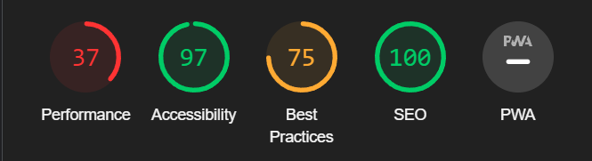

*Desktop*

